Cuba tur 2010 rejseplan
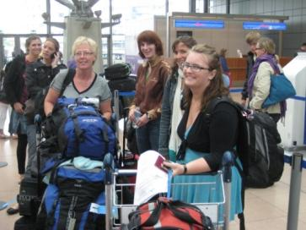
Fredag d. 18-06-2010
Afrejse Hamborg om morgenen
Ankomst Havana sidst på eftermiddagen (Vi rejser mod uret, turen tager ca. 16 timer.

I Havana installeres vi på vores casas. Herefter går vi ned på Malecon og går langs den hen til hjørnet hvor vi kan få aftensmad og en fantastisk Piña Daiquiri. Herefter er folk nok rimelig klar til en seng.

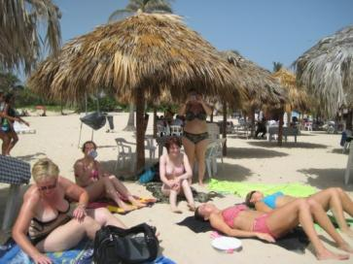
Lørdag d. 19-6-2010
08:00 Morgenmad. Dette skal i aftale med jeres Casa.

08:30 Stranden. Vi tager tidligt afsted inden det bliver for varmt. Husk spandevis af solcreme, solen er temmelig hård, vi tager hjem omkring middagstid

12:00 Minirundtur. Frokost i Bario Chino, kort glimt af Havana Vieja, Mojito på Bodegia del medio, samt besøger danse skolen og veksler penge på Cadeca Deauville.
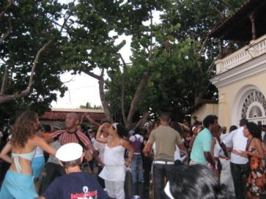
Søndag d. 20-06-2009
10:00 Byrundtur med Cubansk guide. Rigtig god til engelsk og meget underholdende.

17:40 Malecon 1830, lækkert gå i byen sted udenfor. Lige ved siden af er en meget smuk have lavet af koraller. Frivilligt, men helt klart de 3 CUC i indgang værd. Et af de billigste gå i byen steder og med de bedste cubanske dansere og den fedeste stemning. Noget af det jeg glæder mig allermest til at komme tilbage til.

Mandag d. 21-06-2009
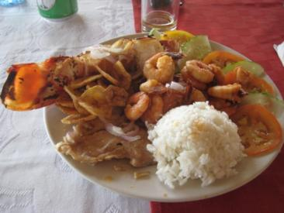
08:00 Morgenmad (Aftales med casa)
08:45 Afgang til Trinidad

Efter ankomst kan byen nydes på egen hånd. Der er også mulighed for at tage til Playa Anchon, en rigtig lækker strand. Aftensmad enten sammen eller på de forskellige casas. Det er her i skal spise fisk, hummer og rejer er billigt og det smager fantastisk...:o) Dette aftaler vi på vej derned.

Om eftermiddagen og om aftenen er der live musik på Casa de la musica, samt flere andre steder i byen.

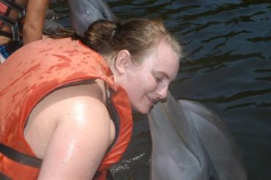
Tirsdag d. 22-06-2009
Hele dagen: Afgang til Cienfuegos.
Først hygge på Playa Rancho Luna, for mig verdens bedste strand (Husk solcreme)

Om eftermiddagen Delfin show med efterfølgende svømning med delfinerne Beny og Luna. De er helt vildt søde. Dette er med i prisen, hvis man vil have billeder koster det ekstra. (40 CUC for en cd, kan man godt dele to mand og det er gode billeder)

Derefter en tur ind og se Cienfuegos, spise is på Coppalia samt finde et sted og spise aftensmad. Derefter retur til Trinidad

Onsdag d. 23-06-2009
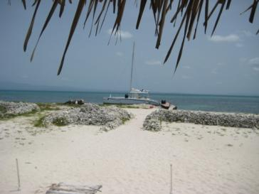
For dem der har lyst kan man tage på en tur til Cayo Blanco. Det er en rigtig fed tur, hvor man sejler ud til øen Cayo Blanco i Katemaran. Først snorkles der og derefter sejler man ind til øen. Der er fri bar og ret god mad på øen. En slags paella der smager rigtig godt. På øen er der masser af leguaner og kridhvidt sand. Man er hjeme ca. Kl. 17. Rimelig godt stegt. HUSK: MASSER MASSER OG MASSER af solcreme, man er på vandet i mange timer.

Der er også mulighed for at tage til Topes de Colantes og tage ruten ned til et vandfald. Meget smuk tur, men den er hård. Der er 3,5 km ned og derfor også 3,5 km op.

Aften: Hygge i Trinidad

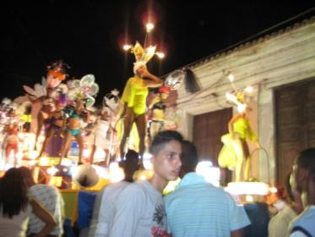
Torsdag d. 24-06-2009
08:30: Morgenmad
09:00: Afgang til Cameguey. Indlogering på Case particulars.
Dagen til fri afbenyttelse

18:30 Middag på en rigtig god paladar

23:00 Karnevals optog gennem byens gader efterfulgt af fest for dem der har lyst

Fredag d. 25-06-2009
08:00 Morgenmad
08:30 afgang til Havana, indlogering på samme værelser som sidst.

Vi ankommer sidst på eftermiddagen og så er der dømt afslapning og evt. Fælles spisning om aftenen.

Lørdag d. 26-06-2009
Formiddag: Fri afbenyttelse, dem der har lyst får undervisning
Eftermiddag: Capitolium med guide. Utrolig smuk bygning

Søndag d. 27-06-2009
Formiddag: Fri afbenyttelse, dem der har lyst får undervisning
Eftermiddag/Aften : Malecon 1830

Mandag d. 28-06-2009
Formiddag: Cigar fabrikken
Eftermiddag: Fri afbenyttelse, dem der har lyst får undervisning

Tirsdag d. 29-06-2009
Hele dagen: Fri afbenyttelse, dem der har lyst får undervisning

Onsdag d. 30-06-2009
Formiddag/eftermiddag: Fri afbenyttelse, dem der har lyst får undervisning
Aften: El chevere, fedt dansested med god musik og blid brise

Torsdag d. 01-07-2009
Hele dagen: Fri afbenyttelse, dem der har lyst får undervisning

Fredag d. 02-07-2009
Hele dagen: Fri afbenyttelse, dem der har lyst får undervisning

Fællesspisning om aftenen på den restaurant der er kendt fra filmen Fresas y Chocolate. Ikke billig restaurant, men fantastisk atmosfære og super lækker mad, især deres desserter!!!!

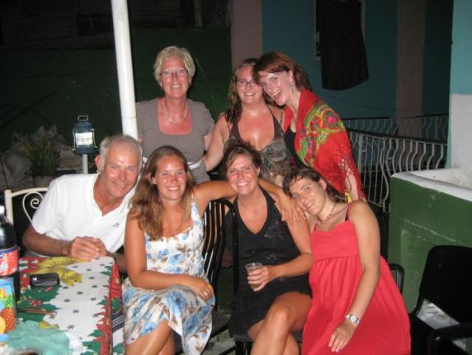
Lørdag d. 03-07-2009
Hele dagen: Fri afbenyttelse, dem der har lyst får undervisning
Om aftenen holder vi fest på taget af mit casa sammen med familien, venner og alle undervisere. Vi splejser om mad og rom..og der bliver drukket en del rom den aften :o) Læg lige mærke til den ekstra farve..

Søndag d. 04-07-2009
Dagen til fri disposition, dem der har lyst får undervisning og man kan lige shoppe de sidste gaver.Afgang fra Casa particulars omkring kl. 17:00

Diverse info

Som i kan se er ikke hvert minut planlagt. Jeg har kun lagt de ting ind som jeg mener er must see. Derudover tager vi selvfølgelig ud om aftenen dem der har lyst. Jeg er også til rådighed med gode råd.

Pris
Enkelt værelse voksen: 13500
Dobbelt værelse voksen: 12250
Enkelt værelse barn: 11500
Dobbelt værelse barn: 10250
Triple værelse barn: 9500 (En enkelt + en dobbelt seng)

Det er alle max priser. Den endelige pris afhænger af flybilletten, samt hvor meget rabat de enkelte selskaber giver til børn (Jeg har regnet med 20 %, det kan være op til 25%)

I prisen er inkluderet:
- Fly Hamborg-Havana t/r
- Ophold m. morgenmad
- Tur til Trinidad/Cienfuegos/Cameguey (Ikke Cayo Blanco)
- Visum
- Ture i Havana
- Taxa til/fra lufthavnen.

I prisen er ikke inkluderet:
- Transport til Hamborg.
- Undervisning (10 CUC pr time for eneundervisning)
- Cayo blanco (ca. 40 CUC plus transport til Marinaen)
- Mad ud over morgenmad (Normal aftensmad omkring.8 CUC)
- Ekstra ture etc.
- Drikkepenge
- Vaccinationer (Stivkrampe/difteri er obligatorisk, Hepatitis anbefalet)
- Afbestillings og rejse forsikring
- Udrejse skat på 25 CUC som betales i lufthavnen ved afrejse

Indkvartering
Vi bor i Casa particulars dvs. private hjem. Det er billigere end hotel og MEGET MEGET bedre. Et ok hotel koster 210 pr overnatning, et casa 150-180. Ud over at være højere standard er morgenmaden noget helt andet end på hotellerne, der er maden ikke særlig god. Desuden lærer man cubanerne at kende. Jeg har fået min helt egen familie derovre og lært en masse søde mennesker at kende gennem dem. Hvor man ikke skal spekulere på om de bare er ude efter penge.

Hvis man insisterer på at bo på hotel arrangerer jeg selvfølgelig dette, men det er under ”protest” da jeg synes i derved snyder jer selv for en kæmpe oplevelse...:o) Samt at prisen så også bliver højere.

Der er mulighed for at blive længere hvis man ønsker dette. Dette skal dog vides når billetterne bestilles.

Ting der skal medbringes
- SOLCREME (Er der nogen der kan fornemme at jeg HAR været skoldet derovre) Man kan købe ekstra derovre, men det er IKKE særlig godt. Det er ikke bare vandfast men også sæbefast!!! Anbefaler en faktor 30 og uden fysisk filter. Hvis man så har en lotion med kan man gøre det til lavere faktor hvis man kan klare det sidst på rejsen.
- Imodium til at stoppe diare
- Håndkøbsmedicin, svært at få fat i. Populært at efterlade
- Bind/Tampax – Kan findes derovre, men man skal som regel MANGE steder for at få fat i det.
- Rejsestik, kan findes jeg har erfaring i hvordan, men kan IKKE anbefale det...suk.
- Euro/DK og/eller kredit kort. Der bliver lagt gebyr på når man bruger kredit kort fordi disse trækkes i dollars.
- Pas som er gyldigt i mindst 6 måneder samt visum (visum sørger jeg for)

Ting der kan medbringes
- Sæbe til gaver
- Pænt brugt tøj også til gaver
- Myggespray (Især i Viñales)
- Kondomer

Sprog
De snakker spansk. Flere og flere kan engelsk og vil gerne øve sig. Men lige så snart man kommer uden for Havana så foregår det på spansk. Det er derfor en god ide at kunne bare lidt spansk så man kan bestille mad osv. på spansk. Ikke altid menukortet er på engelsk..så er det jo meget rart at vide hvad en kylling hedder...:o)

Undervisning
Jeg har kontakt til en skole hvor der kan modtages undervisning i alle former for Cubansk dans. Prisen er 10 CUC pr time for ene undervisning. Man bestemmer selv hvor meget og hvor lidt. Skolen ligger 10 min på gå ben fra der hvor vi skal bo.

Børn
Man kan sagtens have børn med og der kan også arrangeres børnepasning hvis man vil med ud om aftenen. Cubanere er meget glade for børn. Der er ikke noget der hedder sengetider, de får bare lov til at være oppe lige så længe det passer dem. I det ene casa er der lille Emma på 4 år som snakker flydende engelsk, hun vil elske nye venner..:o)

Info, tilmelding og betaling
Jeg anbefaler at vi mødes inden turen, men det kan godt blive lidt svært med de geografiske afstande, men mon ikke vi kan få det hen..

Har i spørgsmål skyder i bare løs

Tilmelding senest d. 1 februar. Herefter kan prisen ikke garanteres. Jo tættere man kommer på, jo dyrere bliver det.

Det er muligt at forlænge rejsen. I så fald kan billetten blive lidt dyrere. Men det vides først når vi booker,

Betaling foregår således:
1 februar 7500 kr (Billigere hvis flybilletten falder)
15 juni det resterende

Pengene indsættes på konto i Danske bank: Reg: 3227 Konto 3227297727

Andre ting man bør/kan opleve
- Casa de la musica
- Viñales – meget smukt område, også mulighed for ridning, klatring samt fantastisk mad hos oscar
- Casa de la Chocolate – Det er som at komme i himlen. Lækker cacao og god chokolade. Forvent dog at stå i kø for at komme ind. Men det er det HELE værd...:o) Sidder helt og sukker ved tanken..:) Anbefales også i små grupper så kommer man hurtigere ind.
- Musseer er der masser i i Havana

